附件2
硕士学位论文抽查送审流程
一、抽查送审对象：
抽查送审对象为各类硕士研究生，包括：统招硕士生、同等学力硕士、专业学位硕士、高校教师。
二、抽查送审比例：
全日制硕士生三年毕业抽取5%，二年及二年半毕业抽取10%；非全日制硕士抽取10％。
三、抽查方式：
当前学期拟申请学位的各类硕士生，应在规定的时间内登陆研究生信息管理系统，进行学位论文的抽查送审。系统随机抽查开放时间段发布在当前学期网上信息系统中，逾期未登陆系统进行抽查送审，或者是资格审查未通过者，均不受理论文送审及学位申请事宜。
具体操作流程如下：
1、进入研究生院主页：http://graduate.cug.edu.cn，点击下图所示

2、点击上图，进入研究生院信息管理系统，系统显示登陆界面如下：
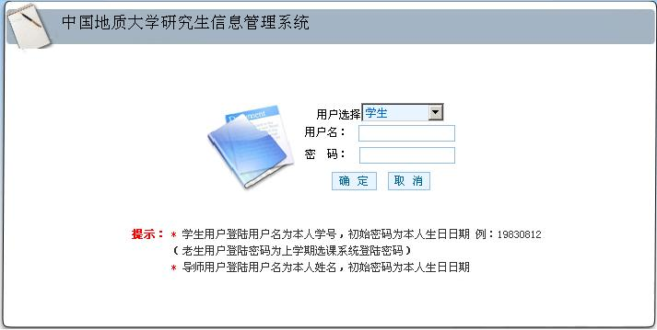
3、输入学号、密码（默认为8位出生日期字符），点[确定]按钮登陆系统。
（研究生新学期开学，需要到所在院系注册方可登陆此系统。如果未进行注册，则系统会以红色文本提示：“本系统需要学生先到本院系进行注册才能使用！”）
4、学生登陆成功，进入信息管理系统主页面，如下：
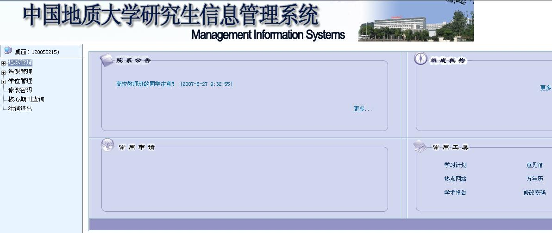
5、点击左侧[学位管理]下的功能[论文抽查送审]，如下图：
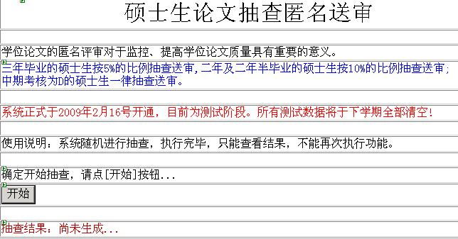
点[开始]按钮进行系统随机抽查，抽查情况有四种：
- 不具备抽查资格：研究生尚未完成中期考核，系统将提示
- 具备抽查资格：中期考核为D一律送审，如：
- 具备抽查资格：系统随机选中，如：
- 具备抽查资格：系统未选中，如：
6、被抽中外审的论文作者应按时将学位论文送到各学院研究生秘书处，以便于学院在规定的时间内提交到学位办及时组织送审。

